# 2025年中国研究生数学建模竞赛C题

# 围岩裂隙精准识别与三维模型重构

煤炭是我国的主要能源，国家特别注重发展新质生产力实现煤矿安全、高效、智能化开采。井工煤矿开采是一个复杂的地下工程系统（如图1所示），其中巷道作为煤炭生产的咽喉和必要工程，承担着井下通风、材料及煤炭运输等关键功能。然而，巷道围岩内部肉眼难见的裂隙网络，常因探测不清、不准，不及时控制而引发冒顶、突水、瓦斯突出等安全事故，严重威胁生命财产安全[1,2]。因此，定量分析裂隙的几何特征，对煤矿安全生产具有重要意义。

飞机的机翼

AI 生成的内容可能不正确。

图1 井工煤矿开采示意图[3]

传统围岩探测方法仍以“地质切片式”的岩芯取样为主，具有耗时长、成本高、劳动强度大的缺点。相比之下，钻孔成像技术则充分利用煤矿巷道锚杆支护过程中形成的钻孔对孔壁岩层进行高精度扫描，实现岩层内部结构的可视化数据采集。该技术的核心组件包括探头、主机、深度计数器、推杆和电缆线等。其中，探头一般采用高清摄像头，可对孔壁岩层进行360°全景扫描，并通过电缆线将高清图像传输至主机[4,5]。操作时，将探头安装在推杆上人工匀速推进，深度计数器通过监测电缆线的放出长度实时记录探头的位置。

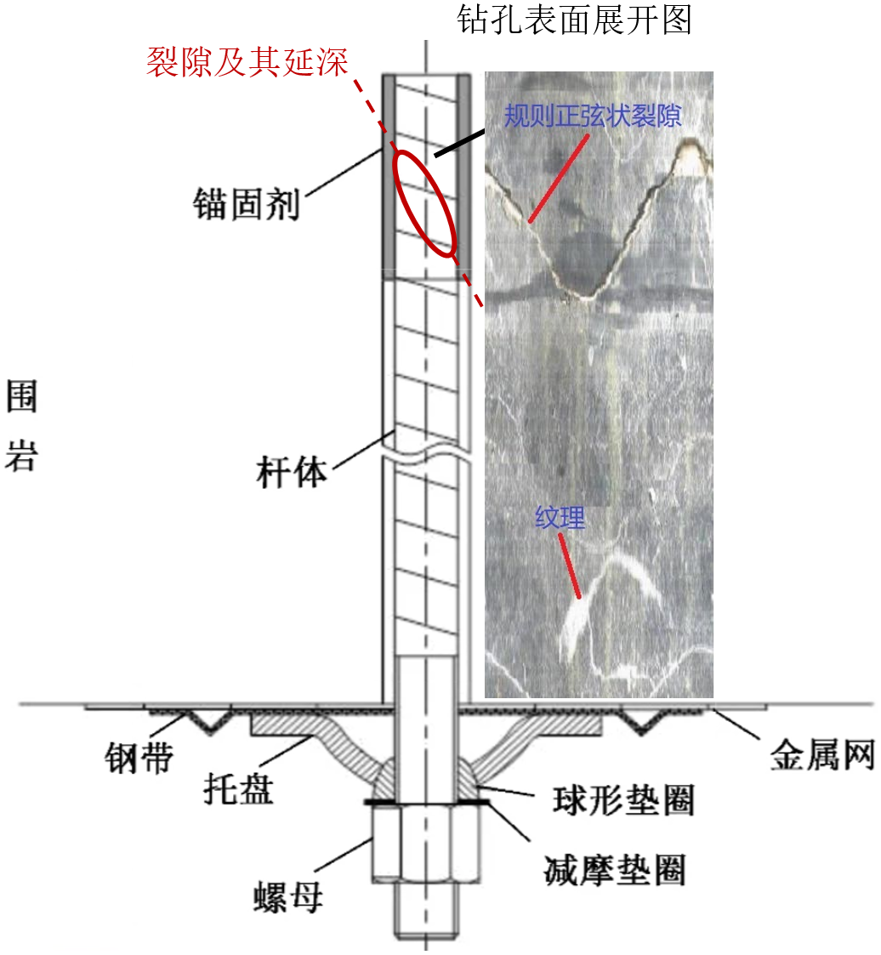

图2 锚杆支护示意图[6]

钻孔成像展开图呈现岩体内部的二维裂隙图像。实际地质环境中，裂隙通常为复杂的三维曲面结构，但大部分曲率较低，可近似视为平面。当该平面与钻孔中轴线斜交时，其与钻孔表面的交线呈椭圆形。在直径均为30mm的钻孔成像展开图中，这种椭圆交线表现为具有周期性变化的正弦曲线，称为“正弦状”裂隙。这是平面裂隙在柱坐标系展开后的典型表现，在煤系地层钻孔成像中较为常见，如图3所示[7]。

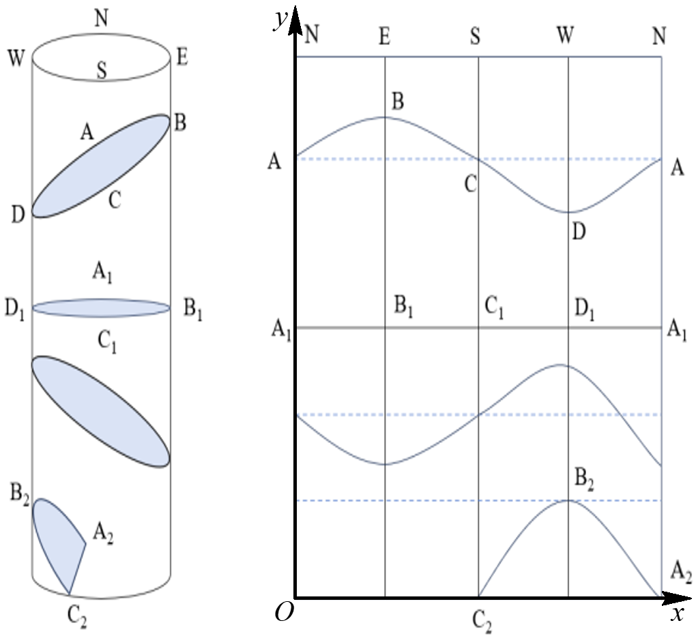

图3 典型“正弦状”裂隙及展开图

然而，图像中的“正弦状”曲线并非都是裂隙，也可能是岩层界面。可依据“张开距离”和“填充材质”进行判断：若曲线有明显张开（展开图中裂隙宽度超过1mm）且内部被水、气体或其他与岩石基质不同的物质填充，则可判断为裂隙。反之，若曲线两侧紧密贴合、无明显张开，且两边岩石过渡自然连续，则判断为岩层界面。

在准确区分裂隙与岩层界面后，钻孔成像技术在实际应用中仍面临三大难题：①地质“杂音”干扰大——岩石天然纹理、孔壁残留泥浆、钻头钻进痕迹在图像中形成的干扰；②人工判读耗时长——资深工程师需要依赖经验耗费3-5小时分析单孔图像，且不同专家判断结果差异性大；③地质模型重构难——现有技术难以将不同钻孔的二维图像拼接成连续的三维地质模型。

在钻孔成像实施过程中，我们精选了典型煤系地层（如图4所示）的随钻探测图像作为研究数据。

图表, 直方图

AI 生成的内容可能不正确。

图4 煤系常见地质构造图（改绘自文献[8]）

请利用“附件”中的数据集，解决以下问题：

**问题1：基于像素分类的裂隙智能识别**

钻孔成像展开图中的裂隙识别是后续所有问题研究的基础。然而，实际钻孔成像展开图中存在大量干扰因素，例如岩石天然纹理、孔壁残留泥浆、钻头钻进痕迹、图像拼接线等，如图5所示。这些干扰因素在图像中往往与真实裂隙呈现相似的视觉特征，使得裂隙识别面临严峻挑战。

|  |  |  |
| --- | --- | --- |
| 图片包含 游戏机  AI 生成的内容可能不正确。 | 模糊的动物  AI 生成的内容可能不正确。 |  |
| (a) 规则裂隙与纹理 | (b)规则裂隙与钻进痕迹 | (c) 泥浆与图像拼接线 |

图5 钻孔成像图中各种干扰因素

图5 (c) 所示白色和黑色竖直条纹实际上都与泥浆干扰有关。白色竖直区域主要是由于钻孔泥浆粘附到成像镜头表面，在光源照射下形成的高亮度伪影；黑色竖直条纹则是泥浆在孔壁流淌过程中留下的痕迹，或者是光照不均匀造成的阴影区域。

请利用附件1中的数据解决以下问题：

（1）建立数学模型，实现对钻孔成像展开图中裂隙像素的自动识别，模型应考虑到岩石纹理、钻进痕迹及泥浆污染等干扰因素的影响。

（2）利用上述模型对附件1中的数据生成识别与分类结果。

结果呈现要求：所有识别结果以问题1附件方式提交；论文正文中仅需重点呈现附件1中图1-1、图1-2和图1-3的分析过程与结果。识别结果应以与原图像具有相同像素尺寸的二值化图像形式呈现，其中裂隙像素用黑色表示，其他像素用白色表示。

**问题2：“正弦状”裂隙的定量分析建模**

图3展示了典型的“正弦状”裂隙及其展开图。在钻孔成像展开图的二维平面中，建立如下坐标系：横轴*x*表示钻孔周向展开距离（单位：mm，范围0~钻孔周长），纵轴y表示钻孔轴向深度（单位：mm）。基于此坐标系，“正弦状”裂隙可以用以下数学模型进行表征：

其中，*R*为振幅（单位：mm），*P*为周期（对于完整的正弦状裂隙，等同于钻孔周长，单位：mm），***β***为相位（单位：rad），*C*为中心线位置（单位：mm）。

请利用附件2中的数据解决以下问题：

（1）建立数学模型，利用公式（1）实现对钻孔成像展开图中裂隙的自动聚类与表征。

（2）利用上述模型对附件2中的数据给出聚类表征结果及其分析。

结果呈现要求：所有表征与分析结果以表1形式在论文正文中给出，并重点展现附件2中图2-1、图2-2和图2-3的分析过程与结果。

表1 “正弦状”裂隙的定量分析建模结果汇总

|  |  |  |  |  |  |
| --- | --- | --- | --- | --- | --- |
| **图像编号** | **裂隙编号** | **振幅R(mm)** | **周期P (mm)** | **相位β (rad)** | **中心线位置C (mm)** |
|  |  |  |  |  |  |
|  |  |  |  |  |  |
|  |  |  |  |  |  |
|  |  |  |  |  |  |

**问题3：复杂裂隙的定量分析建模**

实际工程中，岩体裂隙受风化、构造应力、矿物充填、剪切错动等地质作用影响，表面形态复杂且粗糙度显著。工程实践中常用粗糙度轮廓指数（JRC, Joint Roughness Coefficient）量化裂隙表面粗糙度。巴顿基于大量实测试验给出了十条“标准粗糙度轮廓线”，如图6所示。每一条标准线对应一个JRC区间，例如JRC0–2、JRC2–4、…、JRC18–20：数值越大表示表面越粗糙[9]。

JRC值有多种计算方法，文献10提出使用经验公式 (2) 估算JRC：

其中， 的计算公式[9]如式（3）所示，式中*L*为钻孔周长。

式中，*N* 为轮廓线离散点总数， 和 是相邻离散点的水平坐标， 和 是相邻离散点的竖直坐标。

图片包含 图表

AI 生成的内容可能不正确。

图6 巴顿标准轮廓线[9]

请利用附件3中的数据解决以下问题：

（1）建立数学模型，对附件3中的复杂裂隙数据进行表征。

（2）对每一条已识别的裂隙，提取其轮廓线离散坐标点并计算JRC值。

（3）讨论离散坐标点选取方法对JRC计算结果的影响。式（3）是基于等间距采样生成的离散点，通过参数N控制采样密度。针对裂隙轮廓线的特征，探讨是否存在更合适的离散点选取方式，分析不同采样方法的优缺点，并讨论裂隙面积对粗糙度评价的作用。

结果呈现要求：利用附件3中的数据集，生成表征与粗糙度分析结果，以表2形式在论文正文中呈现，并重点展现附件3中图3-1、图3-2和图3-3的分析过程与结果。

表2 复杂裂隙的定量分析建模结果汇总

|  |  |  |  |  |  |  |
| --- | --- | --- | --- | --- | --- | --- |
| **图像编号** | **裂隙编号** | **振幅R (mm)** | **周期P (mm)** | **相位β (rad)** | **中心线位置C (mm)** | **JRC值** |
|  |  |  |  |  |  |  |
|  |  |  |  |  |  |  |
|  |  |  |  |  |  |  |
|  |  |  |  |  |  |  |

**问题4：多钻孔裂隙网络的连通性分析与三维重构**

裂隙在岩体内分布错综复杂，单一钻孔获得的信息有限，仅凭单一钻孔的信息难以完整反映岩体内复杂的裂隙结构。通过多个钻孔成像可以推断相邻钻孔中哪些裂隙可能连通或可能发展为连通。多钻孔裂隙连通性分析对于评估岩体稳定性、预测突水路径和瓦斯运移通道具有重要价值。

在这一分析中，裂隙的空间表征和JRC值可能发挥重要作用：提供裂隙的空间几何信息，有助于理解裂隙的整体三维结构；可能影响裂隙的扩展或连通行为，从而对岩体整体稳定性产生影响。如何从数学角度整合这些因素来评估和重构裂隙的空间分布，是一个值得探索的问题。

|  |  |
| --- | --- |
|  | 图片包含 室内, 金属, 小, 站  AI 生成的内容可能不正确。 |
| (a) 巷道顶板钻孔成像孔布置示意图 | (b) 巷道顶板锚杆施工现场图 |

图7 多钻孔裂隙网络连通性分析示意图与工程对照

图7为巷道顶板钻孔布置示意图，采用2×3阵列布置方案，相邻钻孔间距为1000 mm。如图7(a) 所示，除4号钻孔的钻进深度为5000 mm外，其余5个钻孔的钻进深度均为7000 mm，各钻孔的空间位置参数如表3所示。

表3 钻孔空间位置参数表

|  |  |  |  |
| --- | --- | --- | --- |
| **钻孔编号** | **孔口坐标** | **孔底坐标** | **钻孔深度（mm）** |
| 1# | (500, 2000, 0) | (500, 2000, 7000) | 7000 |
| 2# | (1500, 2000, 0) | (1500, 2000, 7000) | 7000 |
| 3# | (2500, 2000, 0) | (2500, 2000, 7000) | 7000 |
| 4# | (500, 1000, 0) | (500, 1000, 5000) | 5000 |
| 5# | (1500, 1000, 0) | (1500, 1000, 7000) | 7000 |
| 6# | (2500, 1000, 0) | (2500, 1000, 7000) | 7000 |

请利用附件4中的数据解决以下问题：

（1）建立数学模型，给出裂隙连通概率的定量评估方法；结合附件4中的数据集对钻孔成像展开图中相邻钻孔裂隙进行连通性分析，并以三维空间结构图的方式呈现分析结果。

（2）在实际工程中，有限的钻孔数量会导致连通性分析存在不确定性。请基于建立的模型，识别当前钻孔布局下的高不确定性区域，并考虑到工程实际的资源限制，按优先级排序给出3个最优的补充钻孔位置。

**提交说明**

（1）论文正文中无需包含源代码内容，仅需在相应位置明确标注代码文件名称及其与各子问题的对应关系。

（2）所有源代码文件必须以附件形式提供。

（3）如果子问题明确提出需提交结果附件，则需将计算结果和源代码等材料标注清楚，并以论文附件的方式统一打包提交。

（4）附件命名应规范有序，建议采用“问题编号-内容类型-序号”的格式（如"问题1-结果图像-01.png"、"问题1-源代码-main.py"等）。

（5）每个参赛队伍只需提一个附件，附件中包含全部源代码以及相应各子问题要求的上传材料。

**问题的数据说明**

（1）数据来源与钻孔规格：附件数据来源于煤矿巷道顶板钻孔成像技术，用于围岩裂隙识别、定量分析和三维重构。所有钻孔垂直于巷道顶板，钻孔统一直径为30mm（周长约94.25mm）。

（2）钻孔展开图坐标系：图像为钻孔壁的360°全景展开图，采用柱坐标系展开。横轴*x*表示周向展开距离（0~钻孔周长，单位：mm），纵轴*y*表示轴向深度（单位：mm），坐标系原点位于图像左下角，具体示例参见图3。

（3）巷道空间坐标系：建立右手直角坐标系，其中x轴正方向指向正南、负方向指向正北；y轴正方向指向正东、负方向指向正西；z轴正方向为铅直向上方向，详细布置如图7(a)所示。

（4）单孔数据规格：附件1、附件2、附件3中的每个图像对应的孔深为500mm，主要用于单孔裂隙的识别与分析，图像分辨率为244×1350像素，DPI为65.73。

（5）多孔数据规格：附件4对应多钻孔场景，每张图片对应的孔深为1000 mm，其中4号钻孔的总深度为5000 mm，其余5个钻孔的总深度均为7000 mm，图像分辨率为864×9167像素，DPI是232.85。

**参考文献**

[1] 康红普，姜鹏飞，王子越，等. 煤巷钻锚一体化快速掘进技术与装备及应用[J]. 煤炭学报，2024，49(1):131-151.

[2] 袁亮，张平松. 煤矿透明地质模型动态重构的关键技术与路径思考[J]. 煤炭学报，2023，48(1):1-14.

[3] 吴拥政. 煤矿巷道快速掘进技术装备与软岩支护技术[EB/OL]. 矿山安全科技进内蒙古, 2024-07-22. 中煤科工开采研究院有限公司. [2025-7-30]. <https://www.chinamine-safety.gov.cn/fw/ksaqkj/zjjz>

[4] 刘灿灿，郑西贵，王术龙，等. 基于钻孔成像的结构面智能化识别系统[J]. 采矿与安全工程学报, 2024, 41(4): 720-729.

[5] 汪进超，王川婴，杜琦，等. 基于光声组合测量的地质钻孔三维可视化研究[J]. 岩石力学与工程学报，2023，42(3): 649-660.

[6] GB/T 35056-2018 煤矿巷道锚杆支护技术规范[S]. 北京：中国标准出版社，2018.

[7] Wang Chuanying, Zou Xianjian, Han Zengqiang, et al. An automatic recognition and parameter extraction method for structural planes in borehole image[J]. Journal of Applied Geophysics, 2016, 135, 135–143.

[8] Kentucky Geological Survey, University of Kentucky. Coal mining geology banner. <https://www.uky.edu/KGS/coal/coal-mining-geology-intro.php>

[9] 杨凯，林木景，王晨龙，等. 岩石节理轮廓线的数字表征方法影响研究[J]. 太原理工大学学报, 2021, 52(5).

[10] JANG H S, KANG S S, JANG B A. Determination of joint roughness coefficients using roughness parameters[J]. Rock Mechanics and Rock Engineering, 2014, 47(6): 2061-2073.